

BẢN TIN NỘI BỘ CỦA TRUNG TÂM SĐL HÀ NỘI
Email : bantinsongdoclap@gmail.com

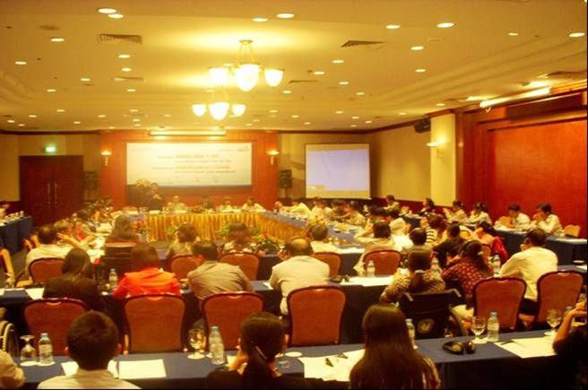

HỘI NGHỊ SỐNG ĐỘC LẬP CỦA NGƯỜI KHUYẾT TẬT HÀ NỘI

TRONG SỐ NÀY CÓ :

Hội nghị Sống độc lập của NKT Hà Nội | Văn Hồng Nhung
Rằm trung thu Trung tâm thăm các cháu mồ côi chùa Bồ Đề | Nguyễn Sâm
Tập huấn chương trình sống độc lập cấp độ 2 | Ban Biên Tập
Điều tôi đã học được từ khóa tư vấn đồng cảnh | Trần Quốc Hiệp
Nghề PA đã cho tôi thấy được nhiều ý nghĩa trong cuộc sống | Hoàng Văn Công
Phong trào SĐL Châu Âu qua cái nhìn của John Evan (Phần II) | Vũ Anh Tuấn
Ra mắt phòng tán trợ của Quận hội NKT Ba Đình | Vũ Anh Tú
Vui buồn chuyện hội nghị | Táo Đỏ
Gửi Em | Thơ Sao Biển

HỘI NGHỊ SỐNG ĐỘC LẬP CỦA NGƯỜI KHUYẾT TẬT HÀ NỘI
- Tổng kết 9 tháng hoạt động của TTSĐL Hà Nội
- Trao tặng xe ô tô có gắn máy nâng xe lăn
Ngày 16/10, tại khách sạn Fortuna diễn ra Hội nghị Sống độc lập của người khuyết tật Hà Nội. Dưới sự chủ trì của Trung tâm Sống độc lập (TTSĐL) Hà Nội và Hội Người khuyết tật TP. Hà Nội, Hội nghị tổng kết 9 tháng hoạt động của Trung tâm.
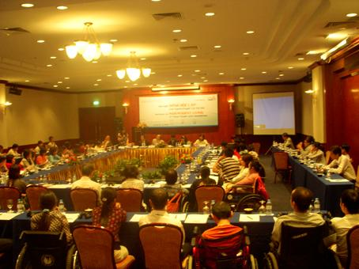
Quang cảnh hội nghị về Sống độc lập
Tham dự Hội nghị có ông Nguyễn Trọng Đàm, Thứ trưởng Bộ LĐTBXH; bà Nguyễn Thị Thủy, Phòng bảo trợ xã hội, Sở LĐTBXH Hà Nội; bà Dương Thị Vân, Phó Chủ tịch Hội Người Khuyết tật Thành phố Hà Nội; bà Nguyễn Hồng Hà, Giám đốc Dự án thành lập TTSĐL Hà Nội; ông Nakanishi Shoji – Chủ tịch Tổ chức người khuyết tật châu Á – Thái Bình Dương (DPI A/P), ông Hisao Chiba – đại diện Nippon Foundation; các đại biểu từ các Bộ/ngành có liên quan đến lĩnh vực NKT, các trường đại học, đại diện các tổ chức phi chính phủ hỗ trợ NKT, đại diện các tổ chức/nhóm tự lực của NKT Hà Nội, đại diện các cơ quan báo chí, đài phát thanh - truyền hình Việt Nam, Đài truyền hình Hà Nội, Đài truyền hình Tp. HCM; cùng đông đảo các hội viên của Trung tâm và người trợ giúp của họ.
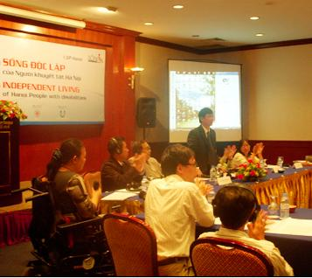
Ông Nguyễn Trọng Đàm, Thứ trưởng Bộ LĐTBXH phát biểu tại hội nghị.
Phát biểu tại hội nghị, Thứ trưởng Bộ LĐTBXH Nguyễn Trọng Đàm đánh giá, đây là mô hình cần nhân rộng ra nhiều địa phương, nhằm tạo điều kiện, giúp đỡ NKT hòa nhập với cộng đồng, tạo sự bình đẳng trong xã hội. Trong diễn văn của mình, bà Dương Thị Vân, Phó Chủ tịch Hội NKT Hà Nội cho biết: “Hoạt động của TTSĐL Hà Nội không chỉ mang lại niềm vui, những trải nghiệm mới về cuộc sống, làm dịu nổi đau buồn về bệnh tật, thổi bùng sinh khí, năng lực tiềm ẩn trong bản thân NKT, sự tự khẳng định quyền sống độc lập, hòa nhập xã hội của họ, mà còn làm cho nhiều gia đình thay đổi nhận thức về khả năng của chính các thành viên khuyết tật trong gia đình, mang lại niềm vui, hạnh phúc cho gia đình và để NKT hòa nhập và khẳng định mình trong cộng đồng xã hội. Những hoạt động này cũng nhằm mục tiêu hướng tới thực hiện công ước quốc tế về quyền của NKT, thực hiện mục tiêu của thập kỷ châu Á – Thái Bình Dương về người khuyết tật 2003 – 2012: Hướng tới một xã hội “Hòa nhập, không rào cản và quyền của NKT””.
Bà Dương Thị Vân biểu dương thành tích của nhóm Vì tương lai tươi sáng, Ban điều hành dự án, quản lý TTSĐL và NKT nặng đã năng động, nhiệt tình, có nhiều hoạt động sáng tạo để tạo nên bước thành công đầu tiên của dự án này.
Mô hình TTSĐL dành cho NKT đã ra đời và hoạt động hiệu quả ở nhiều nước phát triển trên thế giới, trong đó có Nhật Bản. Bắt đầu từ những năm 1980, TT SĐL tại Nhật Bản lấy việc “TỰ LỰA CHỌN, TỰ QUYẾT ĐỊNH” làm triết lý sống độc lập. Theo ông Nakanishi Shoji – Chủ tịch DPI A/P, để thực hiện mục tiêu “NKT tự quyết định mọi mục đích sống của mình”, họ cần phải làm được tất cả mọi việc như tắm rửa, vệ sinh cá nhân, đi ra ngoài, di chuyển… mà không lệ thuộc vào sự giúp đỡ của gia đình. Vì thế, các dịch vụ cung cấp người trợ giúp cá nhân, chương trình sống độc lập, tư vấn đồng cảnh, phòng thử nghiệm sống độc lập, dịch vụ xe ô tô có gắn thang nâng được chính quyền thành phố hỗ trợ một nửa chi phí điều hành hoạt động, nhưng điều kiện cam kết là các trung tâm phải đảm bảo Giám đốc và trên 50% nhân viên phải là NKT. Ông Nakanishi Shoji bày tỏ: “Với trường hợp của thủ đô Hà Nội, nếu thành phố nỗ lực đưa các dịch vụ của TTSĐL thành các dịch vụ cốt lõi dành cho NKT và cùng chính phủ mỗi bên hỗ trợ một nửa chi phí cho các hoạt động này thì chắc chắn nó sẽ trở thành một chính sách có sức ảnh hưởng đến các địa phương khác trong cả nước”. Ông cũng hi vọng rằng Dự thảo Luật NKT đang được Quốc hội xem xét sẽ được thông qua và đưa vào thực hiện, cùng với sự hợp tác của TP Hà Nội để nhanh chóng xây dựng chế độ cho dịch vụ người trợ giúp và các chế độ hỗ trợ khác cho TTSĐL Hà Nội.
Trong 9 tháng hoạt động, TTSĐL Hà Nội đã thu hút 37 hội viên là những NKT vận động nặng, ký hợp đồng với 41 người hỗ trợ cá nhân chủ yếu từ 20 – 35 tuổi, tập huấn và cấp giấy chứng nhận 3 khoá tập huấn sơ đẳng và 1 khoá nâng cao về kỹ năng sống độc lập, tư vấn đồng cảnh và 4 khoá tập huấn kỹ năng chăm sóc NKT cho PA… Sau mỗi đợt tập huấn, NKT nặng đã xây dựng cho mình niềm tin, có thể làm được những công việc hằng ngày với sự trợ giúp của PA, và tổ chức hoạt động ngoại khóa hoặc từ thiện.

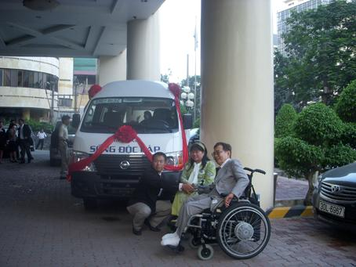
Hội nghị cũng ra mắt chiếc xe ôtô do Nippon Foundation trao tặng. Chiếc xe có đủ chỗ cho 3 người khuyết tật ngồi trên xe lăn và 3 người hỗ trợ ngồi bên cạnh, trị giá 700 triệu đồng. Trên xe có gắn thang nâng xe lăn để NKT có thể tham gia các hoạt động xã hội. Ông Hisao Chiba – đại diện Nippon Foundation nói: “Trước khi thành lập TTSĐL Hà Nội, chúng tôi rất lo lắng cho sự thành công của dự án. Chúng tôi đặt ra câu hỏi liệu trung tâm có hoạt động hiệu quả không? có nhiều người khuyết tật nặng tham gia dự án không? chiếc xe ôtô do chúng tôi cung cấp có ai sử dụng không? Nhưng sau 9 tháng hoạt động, những thắc mắc đó đã được thay thế bằng câu hỏi: Số lượng xe đó có đủ để phục vụ cho những NKT nặng hoạt động không? Sự thành công của TTSĐL Hà Nội là nhờ đóng góp nhiệt tình của những nhân viên và hội viên ưu tú, nhiệt tình của trung tâm. Tôi mong muốn các bạn sẽ phấn đấu, nỗ lực để tạo dựng cơ hội Sống độc lập của NKT”.
Ảnh: Ông Shoji Nakanishi - Chủ tịch Tổ chức Người khuyết tật khu vực Châu Á - Thái Bình Dương (DPI A/P);
Bà Nguyễn Hồng Hà - Giám đốc dự án, Trưởng nhóm "Vì tương lai tươi sáng" và
Ông Hisao Chiba - Đại diện Quĩ Nippon Foundation tại Lễ trao nhận xe.

Dự thảo Luật người khuyết tật có quy định về quyền sống độc lập của người khuyết tật như sau:
Điều 2.10. Sống độc lập là việc người khuyết tật được tự chủ quyết định những vấn đề có liên quan đến cuộc sống của chính bản thân, thông qua sự trợ giúp của Nhà nước, hỗ trợ của gia đình và xã hội.
Điều 4.b. (Người khuyết tật có quyền) được tạo điều kiện sống độc lập, hòa nhập cộng đồng và xã hội.

Văn Hồng Nhung

RẰM TRUNG THU TRUNG TÂM THĂM CÁC CHÁU MỒ CÔI CHÙA BỒ ĐÊ
Với mong muốn thực hiện công việc có ý nghĩa thiết thực, mang lại niềm vui cho bản thân và cho mọi người nhân dịp rằm Trung Thu năm nay, TTSĐL Hà Nội cùng những hội viên tổ chức chuyến thăm chùa Bồ Đề.
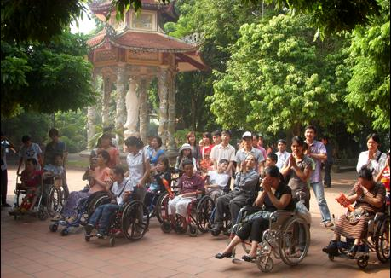
Đoàn người ngồi xe lăn thành kính lễ Phật. Ảnh: Trần Trãi
Từ những ngày đầu hoạt động, TTSĐL Hà Nội đã tổ chức nhiều chuyến tham quan cho những hội viên là NKT nặng, đến những nơi họ thầm mong ước từ lâu nhưng chưa được tới thăm. Ngoài những ý nghĩa cho bản thân và gia đình NKT, các chuyến đi còn mang ý nghĩa xã hội sâu sắc: giúp mọi người trong cộng đồng hiểu biết và đồng cảm hơn với những người có số phận không may mắn.
Lần đi này vào dịp Trung Thu, các hội viên của Trung tâm cùng những người trợ giúp đã đến thăm và tặng quà cho các cháu bé mồ côi và bị bỏ rơi hiện đang được nuôi dưỡng ở chùa Bồ Đề. Những món quà gồm tiền, bánh kẹo, đèn lồng được các hội viên là những NKT nặng, những người trợ giúp và nhân viên Trung tâm đóng góp với tấm lòng, tình cảm chân thành.
Thăm chùa với tấm lòng thành kính, đoàn người ngồi xe lăn thắp hương vái Phật. Lễ Phật xong mọi người đi thăm các cháu nhỏ mồ côi trong chùa. Mọi người thi nhau bế bồng các bé như những đứa con của mình. Các khách thăm chùa cũng cùng hòa vào đoàn NKT vui chơi cùng các cháu bé.
Trả lời phóng viên Báo VietNamNet, chị Nguyễn Bích Thủy, Giám đốc điều hành trung tâm cho biết, trước ngày tết Trung thu, chị đề xuất ý kiến sẽ đến thăm các cháu nhỏ mồ côi, không ngờ tất cả mọi người đều hào hứng, nên kế hoạch được lập ra trước 1 tuần.
Chị Thủy tâm sự: “Ngày tết Trung thu nhìn các cháu nhỏ có bố mẹ đưa đi chơi, lại nghĩ đến mình, nghĩ đến các cháu. Mặc dù đôi chân không thể tự di chuyển được nữa nhưng ít nhất mình vẫn còn có gia đình, không bị côi cút như các em ở đây”.
Cảm động trước tấm lòng của những NKT, Chủ trì chùa Bồ Đề sư thầy Thích Đàm Lan nói: “Họ cũng giống như các cháu ở đây, đều là những số phận đáng thương. Ngày tết Trung thu của các cháu, mọi người nghĩ đến các cháu đã là quý, những NKT cũng đến thăm, lại còn chia quà cho các cháu còn đáng quý hơn rất nhiều”.

Rất xúc động, chị Sâm chia sẻ cảm nghĩ: “Đây là lần đầu tiên tôi được đi thăm chùa Bồ Đề, và tôi đã gặp các cháu mồ côi bị bỏ rơi ở các bệnh viện và các nơi khác được các sư thầy và các mẹ tình nguyện đón về nuôi dưỡng”.

Đã nghe bạn bè kể từ lâu về hoạt động nuôi dưỡng trẻ mồ côi ở ngôi chùa này, nhưng chuyến đi cũng là lần đầu tiên anh Tú trực tiếp tham gia làm từ thiện. Thời gian gặp gỡ khá ngắn ngủi nên anh chưa hiểu hết về cuộc sống của các em khó khăn đến đâu. Anh chỉ mong rằng với sự yêu thương của nhà chùa và sự chăm sóc của các sư sãi, các em sẽ có một tương lai tốt đẹp. Đặc biệt tôi mong muốn trong xã hội sẽ không còn những em bé bị bỏ rơi. Bạn Giap Thị Giang thẳng thắn đưa ra thông điệp: “Các bạn trẻ ơi! Hãy sống có trách nhiệm hơn với bản thân mình, nhất là trách nhiệm với con cái của mình để những đứa trẻ sinh ra và lớn lên không phải mang một cái tên chung "trẻ mồ côi"”.
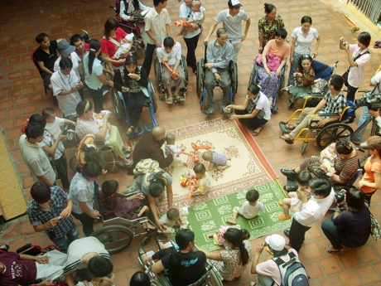
Các hội viên và người trợ giúp thi nhau bồng bế những em bé tại sân trước khu nhà nội trú. Ảnh: Trần Trãi
“Thường xuyên nghe nói về chùa Bồ Đề nhưng đây là lần đầu tôi có dịp đến thăm. Thấy xúc động và có thêm niềm tin vào những gì tốt đẹp đang ngày càng được nhân rộng trong xã hội chúng ta. Thấy mừng vì TTSĐL Hà Nội cũng là một trong những nhân tố tham gia vào sự chuyển biến tích cực này. Tuy những gì chúng ta làm được vẫn còn quá nhỏ bé nhưng hy vọng đó sẽ là đốm lửa để giúp cộng đồng xã hội nhận thức ra rằng họ cần làm nhiều hơn nữa cho các em mồ côi”, anh Tuấn bày tỏ.
Sau khi thăm chùa đoàn NKT nặng tiếp tục đến làng nghề thủ công gốm nổi tiếng Bát Tràng. Mọi người được tận mắt chiêm ngưỡng những sản phẩm do các nghệ nhân làm ra. Tại đây, cũng có nhiều du khách nước ngoài tới thăm. Họ gặp đoàn khách đặc biệt của Làng gốm với cái nhìn thân thiện và yêu mến. Các hội viên cùng các PA hăng hái và vui vẻ chơi nặn gốm, tạo ra những sản phẩm mà mình yêu thích.
Nguyễn Sâm
TẬP HUẤN KỸ NĂNG SỐNG ĐỘC LẬP CẤP ĐỘ 2
Trong các ngày từ 21 – 23/10 tại Trung tâm Sống độc lập của người khuyết tật Hà Nội đã diễn ra Khóa tập huấn kỹ năng sống độc lập nâng cao (cấp độ 2) cho sáu hội viên.
Đây là Khóa tập huấn nâng cao thứ 2 được tổ chức tại Trung tâm Sống độc lập Hà Nội kể từ khi Trung tâm đi vào hoạt động. Chương trình tập huấn này nhằm trang bị cho NKT nặng những kỹ năng sống trong cộng đồng, giao tiếp, giải quyết mâu thuẫn, vận động ủng hộ, quản lý thời gian, quản lý tài chính cá nhân và hiểu biết về hệ thống văn bản pháp quy hỗ trợ NKT đang có hiệu lực.
Sau một thời gian trải nghiệm thực tế từ tập huấn đợt trước, những học viên đến với Khóa tập huấn cấp độ 2 cùng một tinh thần chủ động và hứng thú hơn hẳn, với mong muốn trau dồi thêm kỹ năng để phát huy tốt hơn nữa khả năng độc lập tự chủ của bản thân.
Chị Hương, một học viên, cho biết: “Lần tập huấn thứ nhất khó hơn, vì mình còn chưa quen. Lần 2 được thảo luận để hiểu hơn các vấn đề, nội dung tập huấn có tính thực tiễn cao trong cuộc sống. Khóa tập huấn cũng giúp mình thấy đồng cảm với các bạn khuyết tật khác, thấy tự tin hơn khi đi ra ngoài xã hội”. Theo chị, những NKT là hội viên của Trung tâm giờ đã hiểu biết hơn về những quyền lợi dành cho mình. Các hội viên cũng có tinh thần tự chủ cao, sống với ý thức trách nhiệm và không ngừng nỗ lực khắc phục hoàn cảnh khó khăn để vươn lên. Cũng như chị Hương, hội viên Thu Hà tâm sự Khóa tập huấn đã giúp chị học được cách làm thế nào để tự chủ trong cuộc sống của mình.
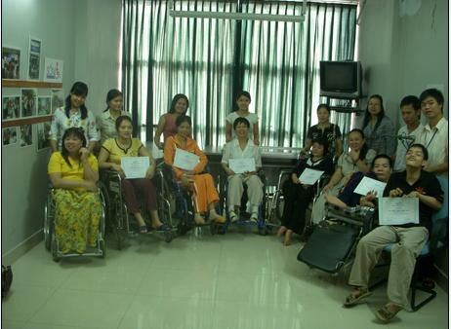
Các học viên nhận Giấy chứng nhận hoàn thành khóa tập huấn
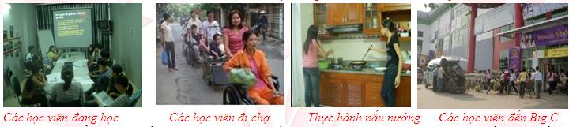
“Các buổi học tuy kiến thức khó hơn nhưng rất thú vị, em đã chủ động đưa ra câu hỏi về những điều chưa hiểu và cùng mọi người thảo luận để làm rõ vấn đề. Khóa học đã giúp em nâng cao nhận thức về những quyền của mình trong xã hội”, đó là phát biểu của Tùng một thành viên bị bại não tham gia Khóa tập huấn. Tùng còn cho biết, sau lần tập huấn cấp độ cơ sở cách đây 3 tháng, với sự hỗ trợ của PA, em đã tự tin tham gia các hoạt động bên ngoài xã hội nhiều hơn.
Không chỉ mạnh dạn nêu ý kiến và cùng thảo luận để làm rõ những thắc mắc, mọi người còn có dịp sử dụng những kỹ năng vừa được trang bị vào thực tế. Ngày kết thúc Khóa tập huấn, các học viên tổ chức một chuyến đi siêu thị Big C và mua sắm sau khi đã cùng nhau thực hành đi chợ, nấu ăn. Theo chị Huyền thì khóa tập huấn lần 2 đã giúp chị biết cách quản lý chi tiêu một cách hợp lý. Bên cạnh đó, chị còn quan tâm đến những quy định của pháp luật về NKT, trong đó có quyền tiếp cận giao thông, biết đi xe buýt là quyền lợi chính đáng mình được đòi hỏi chứ không phải sự ban ơn của nhà xe. Chị Huyền cho biết chị đã đỡ mặc cảm hơn.

Tuy mỗi người một ý kiến, nhưng có thể thể thấy một nét chung là những kỹ năng và hiểu biến được tập huấn đã giúp cho cuộc sống của các thành viên Trung tâm Sống độc lập cải thiện rất nhiều. Tin rằng sau Khóa tập huấn nâng cao, cuộc sống của những học viên trên sẽ còn nhiều chuyển hơn nữa trong thời gian tới.

BAN BIÊN TẬP

ĐIỀU TÔI ĐÃ HỌC ĐƯỢC TỪ KHÓA TẬP HUẤN TƯ VẤN ĐỒNG CẢNH

Qua khóa tập huấn về tư vấn đồng cảnh, tôi đã học được nhiều điều bổ ích và lý thú. Đây là lần đầu tiên tôi và những NKT nặng có cơ hội tham gia một khóa tập huấn như vậy do Trung tâm sống độc lập của NKT Hà Nội (TTSĐLHN) tổ chức với các giảng viên là những NKT đến từ Nhật Bản trực tiếp giảng dạy. Và qua đó, tôi đã hiểu được thế nào là Tư vấn đồng cảnh.
Tuy thời gian khóa tập huấn khá ít ỏi nhưng qua cách giảng dạy thân thiện và nhiệt tình của các chuyên gia khuyết tật Nhật Bản, tôi không những học hỏi được những kỹ năng cần thiết mà còn cảm thấy họ như là những người bạn. Những kiến thức học được trong khóa tập huấn này đã làm cho tôi vững tin hơn trong cuộc sống và tôi mong muốn cùng chung tay với các anh chị học viên khác tham gia khóa tập huấn áp dụng những kiến thức đó để chia sẻ với những NKT khác.
Khi khóa tập huấn 5 ngày gần kết thúc, những học viên chúng tôi cùng các giảng viên Nhật Bản có một bữa tiệc giao lưu thật vui vẻ. Đây cũng là lần đầu tiên tôi có dịp giao lưu với những người nước ngoài. Mọi người cùng nhau thưởng thức và hòa đồng vào những bài hát của Việt Nam và Nhật Bản, cũng như được chiêm ngưỡng các điệu nhảy do các bạn PA của hai nước thực hiện. Khóa tập huấn cũng là lần đầu tiên tôi được đến một khách sạn sang trọng và tiện nghi như vậy. Điều đó càng làm cho tôi nhận thấy rằng: Trong cuộc liên hoan này, tình cảm giữa những học viên chúng tôi và các giảng viên Nhật Bản càng thắm thiết hơn, giúp tôi tin tưởng ở tương lai phía trước. Tôi rất hy vọng rằng một ngày nào đó sẽ có dịp được gặp lại những người bạn nước ngoài thân mến không chỉ của riêng tôi mà còn là của những thành viên khác trong TTSĐLHN.
Cuối cùng, tôi ước mong và nỗ lực hết mình để có thể đóng góp cho phong trào SĐL sẽ ngày càng phát triển hơn nữa để những NKT Việt Nam nói riêng và trên toàn thế giới nói chung sẽ có thể tìm lại được sự tự tin và khả năng vốn có của mình để hòa nhập cộng đồng.
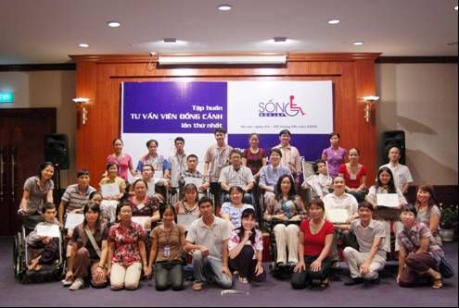
Tập Huấn Tư Vấn Đồng Cảnh lần thứ Ι tại KS Fortuna.
Trần Quốc Hiệp

NGHỀ PA ĐÃ CHO TÔI THẤY
NHIỀU Ý NGHĨA TRONG CUỘC SỐNG
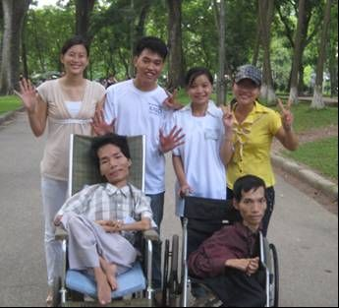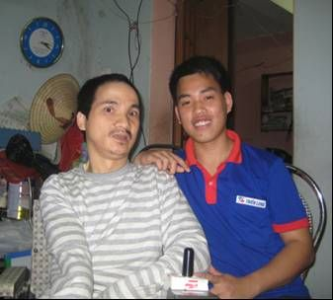
Tôi là Hoàng Văn Công, PA (Personal Assistant) của Trung tâm Sống Độc Lập Hà Nội. Hằng ngày, tôi đến hỗ trợ cá nhân cho người khuyết tật nặng ngay tại gia đình. Qua công việc của mình, tôi nhận ra được thêm nhiều ý nghĩa mới mà, nếu không tham gia, tôi sẽ không bao giờ có cơ hội được học hỏi.
Người đầu tiên tôi trợ giúp là anh Văn Đức Hòa. Anh bị bại não từ nhỏ, rất khó khăn trong cử động và nói. Lần đầu gặp, tôi cảm thấy hơi lo vì khi đó tôi chưa được tập huấn kỹ năng nên không biết mình sẽ giúp anh ra sao. Ngồi nói chuyện với anh một lát, thì mẹ anh Hòa vào và nói: “cháu tắm cho anh ấy giúp bác nhé để ngày mai anh ấy đi họp”. Nghe câu nói, tự nhiên tôi thấy gần gũi với gia đình anh hơn và không còn lúng túng như lúc đầu nữa. Giúp anh tắm xong, tôi ra về, và được mẹ anh tiễn đến tận bến xe bus.
Hai ngày sau tôi gặp lại anh ở khách sạn Sunway khi chúng tôi cùng tham gia khóa tập huấn đầu của Trung tâm Sống Độc Lập Hà Nội. Những ngày tập huấn là dịp để tôi giao lưu với nhiều anh chị khuyết tật, cũng như các bạn tình nguyện viên khác, và được tập huấn kỹ năng trợ giúp NKT do những PA có chuyên môn người Nhật giảng dạy, và tôi chính thức trở thành PA trợ giúp cho anh Hòa. Ngày ngày, tôi đến trợ giúp anh tại gia đình. Tôi giúp anh tập đi xe lăn điện. Và tôi thấy anh vui hơn trước. Càng tiếp xúc với anh nhiều, tôi càng nhận ra sự thiệt thòi và những nỗ lực của anh để vượt qua khó khăn. Tôi thấy quý anh nhiều hơn, cảm phục anh hơn và thấy mình may mắn khi được gặp anh, giúp anh.
Hiện tại tôi đang trợ giúp cho hai người đặc biệt, đó là anh Vũ Anh Tuấn và Vũ Tuấn Tú. Mặc dù là những người khuyết tật nặng không đi lại được, nhưng các anh lại có một nghị lực và ý chí vươn lên tuyệt vời. Hai anh đã tự học tập, trau dồi kiến thức để trở thành những người viết báo, tự nuôi sống bản thân và đóng góp cho xã hội. Luôn vui vẻ, luôn tự tin, rất độc lập trong suy nghĩ, tâm hồn luôn rộng mở là những gì tôi nhận ra khi trở thành người trợ giúp cá nhân của hai anh. Tôi đã học được nhiều điều từ các anh. Những khi rảnh rỗi, tôi lại giở sách và nhờ hai anh chỉ dẫn cho tiếng Anh, vi tính và rất nhiều điều hữu ích khác. Các anh luôn ân cần như những người anh lớn truyền dạy cho cậu em nhỏ vậy.
Trung tâm càng phát triển, tôi càng được gặp nhiều anh chị khuyết tật hơn, được tham gia nhiều hoạt động sôi nổi do chính các anh chị phối hợp với Trung tâm tổ chức. Tôi đã được tham gia tiếp các khóa tập huấn do các anh chị khuyết tật tại Trung tâm hướng dẫn, và tôi học được nhiều điều mới mẻ hơn. Tôi tự tin hơn, và thấy mỗi người khuyết tật ở Trung tâm là một tấm gương cho tôi học tập và noi theo. Tuy không được may mắn như những người khỏe mạnh khác, nhưng những NKT luôn có tâm hồn, mơ ước hoài bão có quyết tâm phấn đấu và bản lĩnh mà nhiều người khỏe mạnh không có được.
Tôi thấy, với sự trợ giúp của PA và nỗ lực của bản thân, mỗi NKT đều có thể trở thành một công dân hữu ích cho gia đình và xã hội. Vì thế, tôi nhận thức được PA là một nghề mới mang ý nghĩa nhân văn đối với thanh niên trẻ chúng tôi.
Khi làm công việc này, tôi cũng được bố mẹ rất ủng hộ, vì bố mẹ luôn dạy tôi rằng học hỏi được nhiều điều tốt hơn là kiếm được nhiều tiền. Chị gái tôi, người đang là sinh viên Học viện ngân hàng, cũng tham gia làm PA vào thời gian không phải đi học. Mặc dù lương của một PA chỉ tạm đủ để chúng tôi trang trải học phí và cuộc sống, nhưng những gì tôi học được từ công việc thì rất lớn.
Tôi thực sự yêu công việc vì nó mang lại cho tôi những tình bạn, những tấm gương những trải nghiệm, mà nếu không làm PA tôi sẽ không thể nào có được. Nghề PA giúp tôi sống vui vẻ lạc quan, tự tin hơn. Công việc đã cho tôi khám phá thêm nhiều ý nghĩa mới trong cuộc sống, và nhận ra rằng: Những gì chúng ta nhận từ cuộc đời là để sống, nhưng những gì chúng ta làm cho cuộc đời mới chính là cuộc sống.

Hoàng Văn Công

Anh muốn vui trong chốc lát: Hãy trả thù!
Anh muốn yên vui mãi mãi: Hãy tha thứ!
(Vô Danh)

PHONG TRÀO SỐNG ĐỘC LẬP CHÂU ÂU QUA CÁI NHÌN CỦA JOHN EVANS
(Tiếp theo và hết)

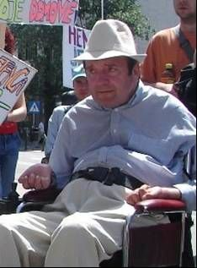
Tuy nhiên, chúng tôi đã nhận thấy một số khó khăn trong vài năm qua. Một số Trung tâm Sống độc lập đang gặp vấn đề thiếu nguồn tài trợ đầy đủ. Tình hình kinh tế đã trở nên khó khăn hơn, và có nhiều cạnh tranh hơn cho các nguồn lực. Trong những năm tới, nhiều tổ chức của chúng tôi sẽ tiếp tục phải đương đầu với những khó khăn này. Vương quốc Anh cũng đang trải qua một cuộc cải cách quan trọng trong lĩnh vực Chăm sóc xã hội. Đây không phải chỉ là các tin tức xấu vì chính sách của Chính phủ bây giờ đã có sự ảnh hưởng nhiều hơn của triết lý Sống độc lập, nhiều khái niệm và nguyên tắc của chúng tôi đã được đưa vào trong các tài liệu hiện hành của chính phủ. Sự kiểm soát và lựa chọn, sự độc lập và tham gia của người khuyết tật trong việc lập kế hoạch và cung cấp các dịch vụ đã được tất cả các chính sách hiện nay chấp nhận.
Tôi nghĩ rằng Sống độc lập cũng đã phát triển ở châu Âu trong 10 năm qua. Hiện đã có thêm nhiều quốc gia hơn lập ra những Trung tâm Sống độc lập, Chương trình Sống độc lập và Hỗ trợ cá nhân. Trong 10 năm qua, chúng tôi đã thấy phong trào này đang nổi lên tại Italia, Tây Ban Nha, Slovenia, Bulgaria, Latvia và Ba Lan, các nước Bắc Âu cũng đã gia nhập như Thụy Điển, Phần Lan, Na Uy, Đan Mạch, Đức, Áo, Ai-len, Hà Lan, Bỉ và Vương quốc Anh. Tôi nghĩ rằng điều này cũng đã được phản ánh trong các công việc của Trung tâm Sống độc lập quốc gia Anh. Một trong những mục tiêu của Trung tâm Sống độc lập quốc gia Anh gần đây là đã mở rộng Sống độc lập sang các nước trong khu vực Trung và Đông Âu.

Ông quản lý sự hỗ trợ cá nhân của mình như thế nào?
Chính tôi quản lý sự trợ giúp của riêng cá nhân mình. Đến nay tôi đã quản lý chương trình PA của chính tôi được 25 năm. Tôi nhận được tài trợ của chính quyền địa phương và Quỹ Sống độc lập. Tôi tự làm tất cả. Điều đó giống như việc quản lý một doanh nghiệp nhỏ vậy, và tôi có một thư ký đê giúp tôi trong toàn bộ công việc điều hành thanh toán của hệ thống quản lý, bảo hiểm quốc gia và các khoản khấu trừ thuế, bảo hiểm trách nhiệm của người sử dụng lao động. Tôi rất thích cách quản lý như vậy, vì nó khác với cách mà chính quyền địa phương hoặc Cơ sở Chăm Sóc sử dụng để cung cấp sự trợ giúp cho tôi. Nó mang lại cho tôi nhiều hơn khả năng kiểm soát, sự lựa chọn và sự linh hoạt để tôi có thể làm những gì tôi muốn, và theo cách của riêng tôi.

Ông có kinh nghiệm gì về những cách thức tiếp cận khác nhau trong hỗ trợ cá nhân tại các nước khác?
Vâng, có một số phương pháp khác nhau trong hỗ trợ cá nhân tại những quốc gia khác. Tôi nghĩ rằng điều này là do các hệ thống chính trị và xã hội khác nhau. Ở những quốc gia Scandinavia có cách tiếp cận theo mô hinh hợp tác
xã, hoạt động rất tốt tại những nước này, và cung cấp một phương pháp tự hỗ trợ trong cộng đồng rất tốt. Các nước khác có các khoản trợ cấp Thanh toán Trực tiếp hoặc hệ thống ngân sách cá nhân, nơi mà những cá nhân trực tiếp nhận tiền cho việc hỗ trợ từ chính quyền địa phương của họ. Tại một số nước Nam Âu có những sáng tạo mới khác nhau trong phương pháp tiếp cận do sự giới hạn về quỹ tài chính, trong đó, họ khuyến khích việc sử dụng lao động nhập cư. Các nước khác có thể sử dụng các tình nguyện viên hoặc những người làm dịch vụ dân sự. Điều thực sự tuyệt vời là ngay cả tại những nước không có sẵn nguồn tài trợ cho dịch vụ hỗ trợ cá nhân, người khuyết tật vẫn tìm ra cách để thực hiện được điều đó. Điểm nữa mà tôi nghĩ là rất quan trọng để thực hiện được vai trò hỗ trợ mà những Trung tâm Sống độc lập thực thi ở mọi quốc gia, là việc hỗ trợ người khuyết tật để họ có thể sống một cách độc lập bằng cách cung cấp thông tin phù hợp, tư vấn và vận động chính sách.

Ông mong muốn gì về viễn cảnh của sống độc lập và hỗ trợ cá nhân trong tương lai?
Tôi đặt nhiều kỳ vọng vào tương lai của Phong trào Sống độc lập và hỗ trợ cá nhân. Lý do là bởi tôi có một niềm tin vững mạnh rằng các nguyên tắc của Sống độc lập là rất cơ bản và đầy sức mạnh, đó là một phần không thể thiếu trong tương lai của người khuyết tật. Sống độc lập sẽ phát triển thịnh vượng vì nó dựa trên quyền của những người khuyết tật là được sống như tất cả mọi người khác. Nếu như Chính phủ Vương quốc Anh đang sử dụng những nguyên tắc này như khái niệm then chốt trong những chính sách của mình hiện nay, thì tôi thấy không có lý do gì mà tất cả các chính phủ trên khắp Châu Âu và trên thế giới không thể làm như vậy. Một điều khích lệ nữa là việc Liên hợp quốc đưa ra bản Công ước về Bảo vệ và Thúc đẩy quyền của người khuyết tật, cũng như Sống độc lập được coi là một trong những nội dung cốt lõi của Công ước này, đặc biệt là Điều 19. Ngoài ra, còn có các điều khoản khác có liên quan đến việc phát triển Sống độc lập.
Vũ Anh Tuấn (dịch)
RA MẮT BAN TÁN TRỢ QUẬN HỘI NGƯỜI KHUYẾT TẬT BA ĐÌNH

Tại trụ sở UBND quận Ba Đình, Hà Nội, ngày 18/10 đã diễn ra Hội nghị tổng kết hoạt động 9 tháng đầu năm 2009 của Hội Người khuyết tật (NKT) quận Ba Đình và thông qua quyết định thành lập Ban Tán trợ Hội NKT Ba Đình trong cuộc gặp mặt nhân kỷ niệm Ngày phụ nữ Việt Nam 20/10.
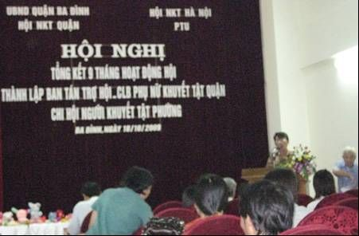
Phó chủ tịch Quận hội NKT Ba Đình đọc diễn văn khai mạc. Ảnh: Hoàng Công
Mang trong mình những đức tính tốt đẹp của người phụ nữ Việt Nam - anh hùng, bất khuất, trung hậu, đảm đang - chị em phụ nữ khuyết tật đã vượt qua không ít khó khăn, trở ngại do bệnh tật gây ra để học tập, làm việc và hòa nhập với mọi người trong xã hội. Hội NKT TP. Hà Nội và Hội NKT quận Ba Đình cùng các ban ngành chức năng, các đoàn thể xã hội luôn dành sự quan tâm đặc biệt tới phong trào phụ nữ khuyết tật, nhằm giúp chị em được đào tạo nghề, có việc làm, tạo điều kiện thuận lợi để họ tự tin tạo dựng cuộc sống tự lập, bình đẳng với cộng đồng, từng bước nâng cao đời sống vật chất và tinh thần của chị em.
Cũng nhân dịp này, Hội NKT quận đã tiến hành lễ ra mắt Câu lạc bộ Phụ nữ khuyết tật quận Ba Đình. Hoạt động của CLB sẽ góp phần thúc đẩy hơn nữa phong trào phụ nữ khuyết tật, tạo thêm nhiều điều kiện thuận lợi để chị em hoạt động tự chủ và sáng tạo hơn.
Hội nghị đã thông qua quyết định thành lập Ban Tán trợ Hội NKT Ba Đình. Số ủy viên thường trực gồm 10 người trong quận, tất cả đều là những người có lòng hảo tâm. Sự ra đời và chính thức đi vào hoạt động của Ban Tán trợ đã chứng minh Hội NKT quận Ba Đình đang được xã hội quan tâm, chia sẻ. Ban Tán trợ luôn bên cạnh Hội để đỡ đầu và giúp đỡ Hội tổ chức các hoạt động.
Tuy nhiên, lãnh đạo cơ quan quận, các đại biểu tham dự đại diện cho chi hội các phường, các tổ chức/các nhóm tự lực cũng ghi nhận những mặt hạn chế cần khắc phục như: đa số NKT trong quận có cuộc sống rất nghèo, bản thân họ chỉ biết cam chịu số phận kém may mắn của mình và trông chờ vào sự chăm sóc của người thân trong gia đình hoặc hưởng phần trợ cấp từ Nhà nước khi họ bị tật nặng nhưng gia đình không đủ điều kiện nuôi dưỡng; NKT chưa được quan tâm đến việc nâng cao nhận thức về mặt xã hội, về tinh thần, do đó họ chưa hiểu họ được hưởng những quyền gì, trong khi nhu cầu của những người này là rất muốn được chia sẻ tâm tư, nguyện vọng, muốn được giúp đỡ;…
Hội nghị cũng giới thiệu về bản kế hoạch trợ giúp NKT TP. Hà Nội giai đoạn 2009 – 2013 đã được thông qua với các quy định cụ thể về xét duyệt chi trả trợ cấp hàng tháng, vận động các tổ chức/cá nhân trong và ngoài nước tham gia công tác hỗ trợ phục hồi chức năng, cấp thẻ xe buýt miễn phí, tăng cường biện pháp trợ giúp NKT tiếp cận và sử dụng công trình công cộng, cấp thẻ bảo hiểm y tế miễn giảm học phí và các khoản đống góp khác cho học sinh là NKT đang đi học.
Kết thúc Hội nghị, Quận hội NKT Ba Đình đã trao giấy chứng nhận thành lập cho các chi hội NKT phường Vĩnh Phúc, Nguyễn Trung Trực, Ngọc Hà và Thành Công; đồng thời đề ra phương hướng tiếp tục vận động NKT tham gia thành lập Chi Hội NKT các phường còn lại, hoàn thành chỉ tiêu thành lập đủ 14 chi hội NKT phường trong năm 2009.
Ban Tán trợ, Hội NKT quận Ba Đình đang hỗ trợ dịch vụ y tế miễn phí
Phòng khám Y học cổ truyền số 58/158 phố Ngọc Hà, Ba Đình, Hà Nội nhận khám chữa bệnh miễn phí 2 ngày mỗi tuần cho tất cả những NKT. Những người cần chữa bệnh phải gọi điện trước theo số 0903265657 gặp cô Lộc để hẹn lịch khám vào Thứ Hai và Thứ Ba hàng tuần.

Vũ Anh Tú (ghi)
VUI BUỒN CHUYỆN HỘI NGHỊ
Đi dự Hội nghị sống độc lập về, tôi thấy mừng vì những NKT đã có thể tổ chức được cuộc họp long trọng như vậy, tuy nhiên vẫn còn một số yếu tố đáng tiếc. Phần rất quan trọng là chương trình giới thiệu Trung tâm sống độc lập đã và đang làm những gì cho NKT? sống độc lập đối với người khuyết tật nghĩa là gì? và mong ước của NKT là gì? thì dường như chỉ có người trong cuộc mới hiểu.
Một nhà báo đề nghị tôi ra ngoài để phỏng vấn, nhưng khi bắt đầu câu chuyện chị này đứng thẳng còn mình thì ngồi xe lăn nên cứ phải vươn cái cổ lên nhìn để xem chị ấy hỏi cái gì. Trong khi đặt câu hỏi mà mắt chị ấy thì nhìn đi nơi khác chứ không chú ý đến đến khuôn mặt xinh tươi của mình. Các câu hỏi của chị ấy đưa ra giống với một cuộc điều tra cá nhân hơn là tìm hiểu về thành viên của trung tâm. Tôi không giữ được bình tĩnh liền bảo: “Chị hỏi cái khác đi, hỏi đời tư là em không trả lời đâu! Hỏi về Trung tâm sống độc lập chẳng hạn”. Chị nhà báo nghe vậy liền đổi câu hỏi nhưng mắt vẫn nhìn ngang ngửa chứ chẳng chú ý gì thêm.
Kết luận cá nhân mình: Là nhà báo mà đến một câu hỏi phỏng vấn mà cũng không biết cách hỏi cho thân mật. Lẽ ra nên hỏi những câu như thế này thì có giá trị hơn:
- Em tham gia vào Trung tâm sống độc lập em được hưởng những quyền lợi gì? Những điều đó đối với em có ý nghĩa như thế nào?
- Em hiểu như thế nào là "Sống độc lập" ?
- Em có nguyện vọng gì đề đạt với các cấp, các ban ngành có liên quan?
- Còn có những khó khăn gì cho NKT mà chưa có ngành nào, ban nào chú ý đến như: giao thông cho NKT, sự kì thị, tiền trợ cấp hàng tháng...
Nghĩ lại mình thấy, họ không quan tâm vì trái tim của họ bị khuyết tật, mà những người khuyết tật trái tim thì nặng hơn tất cả các dạng khuyết tật khác, có lẽ nên mở một trung tâm và các đợt tập huấn dành cho những người khuyết tật trái tim.

Táo Đỏ

Góc Vui Văn Nghệ

GỬI EM  Gửi em một chút nắng vàng  Trời thu Hà Nội dịu dàng biếc xanh,  Gửi hương hoa sữa trên cành  Gửi em nỗi nhớ trong anh dạt dào...  Sao Biển | Vui Vui !  Vova hỏi mẹ:  - Mama, Có phải sự thật là chúng ta được  chúa nuôi không?  - Nói chung là vậy.  - Còn trẻ con thì được sinh ra bằng rốn!.  - Hiển nhiên.  - Còn quà thì được ông già tuyết tặng?  - Đúng.  - Vậy thì chúng ta cần Papa để làm gì?!!

TRUNG TÂM SỐNG ĐỘC LẬP HÀ NỘI CHÀO MỪNG NGÀY PHỤ NỮ VIỆT NAM

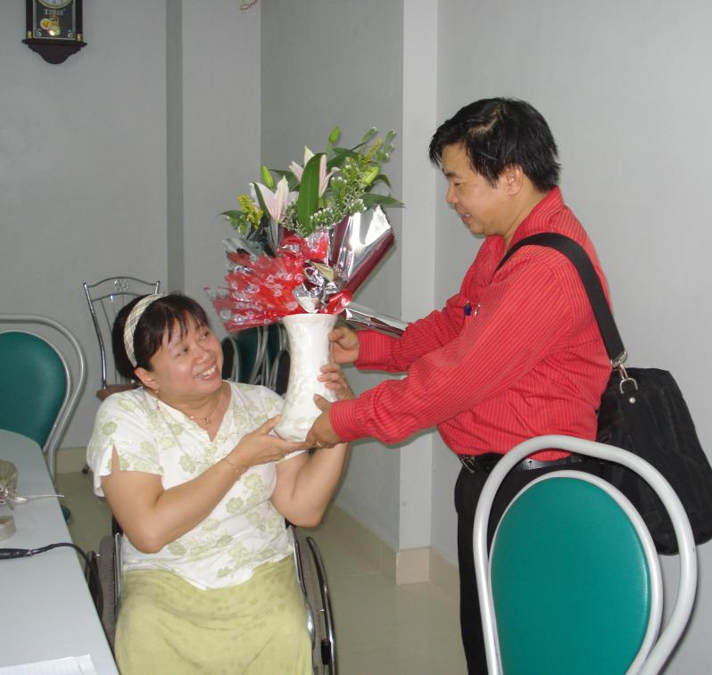 | 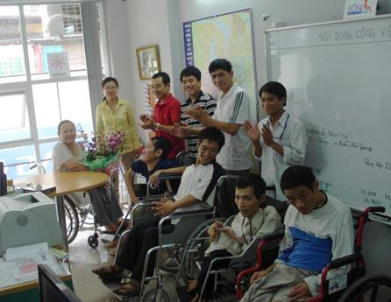
Anh Bùi Xuân Hùng (phóng viên truyền hình Nhân đạo) tặng hoa cho các chị Em | Các anh hội viên Trung tâm cùng PA đến tặng hoa
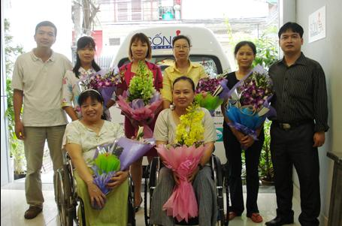
Các anh ở Trung tâm tặng hoa

Bản tin SỐNG ĐỘC LẬP được thực hiện bởi:
Văn Đức Hoà, Trần Văn Trãi, Vũ Anh Tuấn, Vũ Anh Tú,
Hoàng Văn Công, Trần Đức Công
Mọi tin bài xin gửi về địa chỉ: bantinsongdoclap@gmail.com

